Trilha Boissucanga- Salesopolis

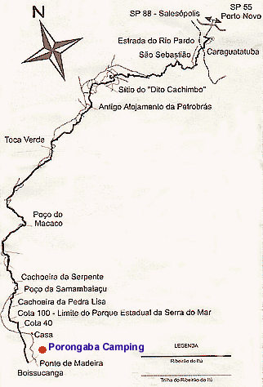

A trilha das cachoeiras é sem dúvida o cartão postal da Praia de Boiçucanga.
São três quedas, a primeira com quase 30 metros de altura, todas com piscinas naturais

A 2º e 3º queda, à 1 hora e meia por trilha
mais pesada e íngreme

O melhor horário de ir é a partir das 10:00h. É bom não permanecer no local após às 17:00. A mata é bem fechada. Para percorrer toda a trilha de 9km até Salesópolis, é necessário a contratação de um guia junto à Prefeitura de São Sebastião

